La croix signe d’amour parfait

Nous connaissons le rôle que joua dans la vie de St François la croix de st Damien. Il fut touché par la souffrance horrible et cruelle que Jésus dut supporter par amour pour les hommes. Cet amour le marqua au fer rouge au plus intime de lui-même. Celano, son premier biographe, nous dit qu’à partir de ce moment-là il portait dans son cœur les stigmates de Jésus ; c’est-à-dire qu’il vivait centré sur l’incarnation de Jésus, de Bethléem jusqu’au Golgotha, de Greccio jusqu’à l’Alverne.
Cela nous invite à mieux comprendre ce que représente la croix de Jésus. Il aurait pu l’éviter, mais il a choisi d’assumer son amour pour les hommes jusqu’au bout en communion avec son Père et l’Esprit-Saint. En conséquence il a supporté, les oppositions, les calomnies, la violence, les tortures de ses ennemis tout en gardant sa capacité de donner et de pardonner, d’aimer parfaitement chaque personne, même ses bourreaux. Il nous fait deviner que son amour immense est plus grand que toutes les forces qui veulent le réduire à rien ! cette humilité impressionnante de Jésus nous ouvre un chemin d’espérance. En effet, malgré nos péchés Dieu ne nous condamne pas. Le pardon qu’il nous offre est puissance d’amour éclairant l’immensité du cœur miséricordieux de Dieu. Il n’a qu’un seul désir : que nous accueillions son amour et nous nous efforcions d’aimer nos proches, même si notre vie n’est pas exemplaire. En ouvrant le paradis au larron et compagnon du même supplice, il laisse déborder la bonté créatrice et recréatrice de Dieu. Il sait que l’expérience du rejet et de l’abandon fait surgir un cri de supplication et de confiance en celui qui peut tout.

La croix est donc pour nous le signe du salut que Jésus nous ouvre, malgré nos faiblesses, pour rejoindre le Royaume d’amour. Elle est le signe qu’entre Dieu et nous il n’y a pas de contentieux mais une réconciliation effective, une confiance possible. L’arbre de la croix devient l’arbre de Vie ! Elle permet de dépasser toutes les divisions pour laisser l’unité et la paix construire une nouvelle humanité, juifs et païens sont invités à partager le même pain et le même vin. La croix nous invite à sortir de tout égocentrisme et de tout égoïsme et à dépasser notre amour propre et notre volonté individuelle pour faire surgir un monde plus juste et plus fraternel. Elle nous enseigne qu’il nous faut mourir à nous-même, même si cela peut nous conduire sur des chemins dangereux. Sur la croix Jésus a pris sur lui les conséquences de nos fautes et nous ouvre un avenir de communion avec lui. Il se manifeste comme le bon Pasteur prêt à donner sa vie pour rechercher ses brebis égarées, ce don est pardon, libération de toutes les tentations qui nous éloignent du désir de Dieu et de notre avenir avec lui. Il donne sa vie pour que nous sortions de la spirale de la division et de la violence : « ne jugez pas et vous ne serez pas jugés ». « Dieu a envoyé son Fils dans le monde, non pas pour juger le monde, mais pour que, par lui, le monde soit sauvé. » (Jn 3,17).

La croix récapitule le don que Jésus a fait de lui-même à l’humanité. Cette offrande est l’acte d’amour absolu qui réconcilie l’humanité avec Dieu. Seul lui pouvait nous l’offrir, lui en qui l’amour même de Dieu était devenu amour humain ! Sa résurrection donne sens à toute sa vie et sa mort. En réponse à cette offrande, Dieu sollicite de notre part une adhésion libre d’amour pour lui et pour tous les hommes nos frères, nos proches.
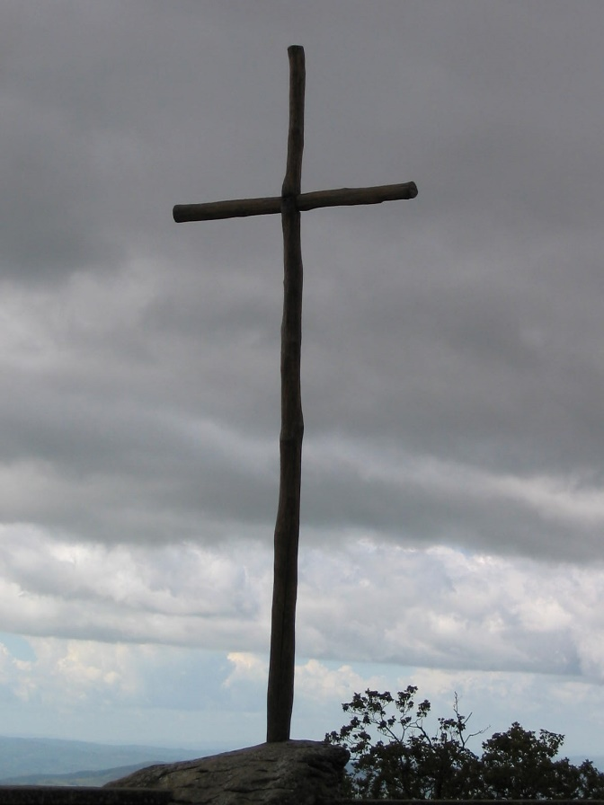
La croix est le signe de notre appartenance au Christ Jésus qui nous révèle Dieu tel qu’il est quand il accepte de mourir librement pour les hommes ! Dieu n’est que Amour : « or aimer c’est mourir à soi-même, non seulement en préférant les autres à soi, en renonçant à exister pour soi et par soi afin d’exister par les autres, pour les autres » (Varillon, ‘’Joie de croire joie de vivre’’). Dieu ne cesse de se livrer à d’autres, il est don total continu, dépossession permanente. Jésus en rendant son dernier souffle, en livrant sa vie à son Père se dépossède de tout… C’est à ce moment-là qu’il est humainement ce qu’est Dieu divinement de toute éternité, qu’il est humainement tout-puissant comme Dieu est divinement tout-puissant en s’effaçant soi-même. La toute puissance de l’amour est le pardon c’est-à-dire recréation de la liberté qui s’était égarée à cause du péché. La mort de Jésus est Pardon elle permet à l’homme de commencer chaque jour comme si c’était le premier jour et que Dieu puisse redire comme au premier jour : « et Dieu vit tout ce qu’il avait fait et que cela était très bon ! » (Gn 1, 31)
La croix nous redit chaque jour que notre existence est aspiration à nous unir à la bonté de Dieu, en lui, par lui et pour lui, avec les hommes, nos compagnons !

Fr Jo Coz

